Suvestinė redakcija nuo 2015-01-01 iki 2023-04-20

Įsakymas paskelbtas: Žin. 2010, Nr. 13-662, i. k. 1102060ISAK0000V-67

LIETUVOS RESPUBLIKOS KRAŠTO APSAUGOS MINISTRO
ĮSAKYMAS

DĖL ANTKAPINIO PAMINKLO ŽUVUSIAM AR MIRUSIAM KARIUI AR ŠAULIUI PASTATYMO ARBA IŠLAIDŲ DALIES JO ARTIMIESIEMS APMOKĖJIMO TVARKOS APRAŠO IR ANTKAPINIO PAMINKLO ŠAULIUI AR KARIUI PAVYZDŽIO PATVIRTINIMO

2010 m. sausio 26 d. Nr. V-67
Vilnius

Vadovaudamasi Lietuvos Respublikos krašto apsaugos sistemos organizavimo ir karo tarnybos įstatymo (Žin., 1998, Nr. 49-1325; 1999, Nr.64-2069) 68 straipsnio 5 dalimi ir Lietuvos Respublikos Lietuvos šaulių sąjungos įstatymo (Žin., 1997, Nr.69-1736; 2009, Nr. 95-4033) 35 straipsnio 6 dalimi:
1. Tvirtinu:
1.1. Antkapinio paminklo žuvusiam ar mirusiam kariui ar šauliui pastatymo arba išlaidų dalies jo artimiesiems apmokėjimo tvarkos aprašą (pridedama);
1.2. antkapinio paminklo šauliui ar kariui pavyzdį (pridedama);
1.3. Patvirtinto pavyzdžio Antkapinio paminklo šauliui ar kariui vertės dydį – 422,27 Eur.
Punkto pakeitimai:
Nr. V-848, 2014-09-18, paskelbta TAR 2014-09-23, i. k. 2014-12704

2. Pripažįstu netekusiais galios:
2.1. krašto apsaugos ministro 2001 m. spalio 29 d. įsakymą Nr.1411 „Dėl antkapinio paminklo žuvusiam arba karo tarnybos metu dėl ligos mirusiam tikrosios karo tarnybos kariui vertės nustatymo, antkapinio paminklo pastatymo ir išlaidų dalies kario artimiesiems apmokėjimo tvarkos bei antkapinio paminklo kariui aprašymo ir pavyzdžio patvirtinimo“;
2.2. krašto apsaugos ministro 2003 m. kovo 18 d. įsakymą Nr. V-274 „Dėl kario artimiesiems, palaidojusiems žuvusį ar mirusį dėl ligos karį šeimos kape ir statantiems kitokį nei kario paminklą apmokamų jo pagaminimo išlaidų dydžio“;
2.3. krašto apsaugos ministro 2002 m. gegužės 20 d. įsakymą Nr. V-734 „Dėl kario artimiesiems, palaidojusiems žuvusį ar mirusį dėl ligos karį šeimos kape ir statantiems kitokį nei kario paminklą apmokamų jo pagaminimo išlaidų dydžio“.

Krašto apsaugos ministrė Rasa Juknevičienė

PATVIRTINTA
Krašto apsaugos ministro
2010 m. sausio 26 d. įsakymu Nr. V-67

ANTKAPINIO PAMINKLO ŽUVUSIAM AR MIRUSIAM KARIUI AR ŠAULIUI pastatymo ARBA IŠLAIDŲ DALIES JO ARTIMIESIEMS APMOKĖJIMO TVARKOS APRAŠAS

I. BENDROSIOS NUOSTATOS

1. Antkapinio paminklo žuvusiam ar mirusiam kariui ar šauliui pastatymo arba išlaidų dalies jo artimiesiems apmokėjimo tvarkos aprašas (toliau – tvarkos aprašas) reglamentuoja krašto apsaugos ministro patvirtinto pavyzdžio antkapinio paminklo (toliau – patvirtinto pavyzdžio paminklas) tikrosios karo tarnybos metu žuvusiam dėl susijusių su tarnyba priežasčių arba mirusiam dėl ligos kariui arba šaulio tarnybos metu žuvusiam šauliui (toliau – mirusiam kariui ar šauliui) vertės nustatymą, patvirtinto pavyzdžio antkapinio paminklo įsigijimą ir pastatymą arba kitokio nei patvirtinto pavyzdžio antkapinio paminklo (toliau – kitoks paminklas) pastatymo išlaidų dalies apmokėjimą mirusio šaulio ar kario artimiesiems.
2. Kainų apklausos būdu nustatoma patvirtinto pavyzdžio paminklo vertė. Apklausiami ne mažiau kaip 3 gamintojai, kuriems pateikiamas patvirtinto pavyzdžio paminklo aprašymas ir kurių prašoma pateikti patvirtinto pavyzdžio paminklo pagaminimo kainą, kurią sudaro – išlaidos paminklo pamatui, paminklui ir paminklo identifikacinei plokštei pagaminti, mirusiojo išpažinto tikėjimo simbolikai ir identifikaciniams įrašams iškalti. Lietuvos kariuomenės Logistikos valdybos vadas ar jo įgaliotas asmuo kas trejus metus šiame punkte nustatyta tvarka organizuoja patvirtinto pavyzdžio antkapinio paminklo vertės nustatymą ir, jei ši vertė yra pasikeitusi, inicijuoja krašto apsaugos ministro įsakymo pakeitimą.
3. Mirusio kario ar šaulio artimiesiems iš Krašto apsaugos ministerijai skirtų valstybės biudžeto asignavimų apmokama kitokio paminklo pastatymo išlaidų 80 procentų dalis, bet neviršijant šio įsakymo 1.3 punkte nustatytos patvirtinto pavyzdžio paminklo vertės dydžio.
4. Mirus kariui, dalinio, junginio, karinio vieneto, kitos krašto apsaugos institucijos ar jos padalinio, kuriame tarnavo karys, vadovas (toliau – karinio vieneto vadas), o mirus šauliui – Lietuvos šaulių sąjungos (toliau – LŠS) padalinio, kuriame tarnavo šaulys, vadas privalo supažindinti kario ar šaulio artimuosius su patvirtinto pavyzdžio paminklu ir jo pastatymo tvarka ir kitokio paminklo pastatymo išlaidų dalies apmokėjimo tvarka.
5. Kario ar šaulio mirties priežastinį ryšį su tarnyba nustato tarnybinio tyrimo komisija, sudaryta krašto apsaugos ministro įsakymu.

II. PAMINKLO ŽUVUSIAM AR MIRUSIAM ATLIEKANT TIKRĄJĄ KARO TARNYBĄ KARIUI PASTATYMO ARBA IŠLAIDŲ DALIES APMOKĖJIMAS JO ARTIMIESIEMS

6. Lietuvos kariuomenės Materialinių resursų departamentas (toliau – LK MRD) organizuoja trijų patvirtinto pavyzdžio paminklų pirkimą. Nupirkti patvirtinto pavyzdžio paminklai laikomi Lietuvos kariuomenės Depų tarnybos (toliau – LK DT) sandėlyje. Panaudojus visus nupirktus patvirtinto pavyzdžio paminklus, organizuojamas naujų trijų patvirtinto pavyzdžio paminklų pirkimas.
7. Tikrosios karo tarnybos metu dėl susijusių su tarnyba priežasčių žuvusio ar dėl ligos mirusio kario artimieji, pageidaujantieji pastatyti patvirtinto pavyzdžio paminklą, pateikia prašymą karinio vieneto vadui.
8. Karinio vieneto vadas, gavęs tarnybinio tyrimo komisijos išvadą, raštu kreipiasi į Lietuvos kariuomenės Logistikos valdybos vadą ar jo įgaliotą asmenį dėl patvirtinto pavyzdžio paminklo išdavimo iš LK DT sandėlio, nurodo mirusiojo kario laipsnį, vardą, pavardę, mirties datą ir organizuoja patvirtinto pavyzdžio paminklo pastatymo, tikėjimo simbolikos, mirusio kario identifikavimo įrašų ant paminklo iškalimo paslaugų pirkimą.
9. Karinio vieneto vado įgaliotas asmuo patvirtinto pavyzdžio paminklą pasiima iš LK DT sandėlio ir pristato asmeniui (asmenims), iš kurio (kurių) perka mirusio kario tikėjimo simbolikos, identifikavimo įrašų ant paminklo iškalimo ir (ar) patvirtinto pavyzdžio paminklo pastatymo paslaugas, ir kontroliuoja, kaip šios paslaugos atliekamos.
10. Pavirtinto pavyzdžio paminklo pastatymo, tikėjimo simbolikos, identifikavimo įrašų ant paminklo iškalimo išlaidas karinis vienetas apmoka iš Lietuvos kariuomenei Krašto apsaugos ministerijos skirtų valstybės biudžeto asignavimų.
11. Mirusio kario artimieji, nutarę statyti mirusiam kariui kitokį paminklą, kreipiasi raštu į karinio vieneto vadą dėl kitokio paminklo pastatymo išlaidų dalies apmokėjimo ir pateikia paminklo pagaminimo ir pastatymo išlaidas patvirtinančius dokumentus.
12. Mirusio kario artimiesiems apmokamų kitokio paminklo statymo išlaidų dalis, nustatyta vadovaujantis tvarkos aprašo 3 punktu, apmokama karinio vieneto vado įsakymu iš Lietuvos kariuomenei Krašto apsaugos ministerijos skirtų valstybės biudžeto asignavimų.
13. Mirusio kario artimieji, prieš pradėdami statyti kitokį paminklą, gali pateikti karinio vieneto vadui prašymą apmokėti dalį kitokio paminklo pastatymo išlaidų ir pasirinktam paminklo gamintojui avansu pervesti 50 procentų išlaidų kitokiam paminklui pastatyti. Prie prašymo turi būti pridėta su pasirinktu paminklo gamintoju sudaryta kitokio paminklo pirkimo sutarties kopija arba išankstinio apmokėjimo sąskaita.
14. Karinio vieneto vado įsakymu paminklo gamintojui gali būti pervestas 50 procentų avansas, neviršijantis nustatytos mirusio kario artimiesiems apmokamos kitokio paminklo pastatymo išlaidų dalies. Kita mirusio kario artimiesiems apmokamų kitokio paminklo pastatymo išlaidų dalis išmokama gamintojui įvykdžius užsakymą ir pateikus galutinę sąskaitą.

III. PAMINKLO ŠAULIUI, ŽUVUSIAM ATLIEKANT ŠAULIO TARNYBĄ, PASTATYMO ARBA IŠLAIDŲ DALIES APMOKĖJIMAS JO ARTIMIESIEMS

15. Šaulio tarnybos metu žuvusio šaulio artimieji, pageidaujantieji statyti mirusiam šauliui patvirtinto pavyzdžio paminklą, pateikia prašymą LŠS vadui.
16. LŠS vadas, gavęs tarnybinio tyrimo komisijos išvadą, informuoja LŠS padalinį ar asmenį, atsakingą už patvirtinto pavyzdžio paminklų pirkimo organizavimą ir jo eigą, nurodo mirusio šaulio vardą, pavardę, gimimo ir mirties metus, išpažintą tikėjimą ir įpareigoja organizuoti patvirtinto pavyzdžio paminklo, kuriame būtų iškalta mirusiojo išpažinto tikėjimo simbolika ir identifikaciniai įrašai, ir paminklo pastatymo paslaugų pirkimą.
17. Patvirtinto pavyzdžio paminklo įsigijimo ir pastatymo išlaidos apmokamos iš Krašto apsaugos ministerijai skirtų valstybės biudžeto asignavimų priskirtų LŠS.
18. Mirusio šaulio artimieji, nutarę statyti kitokį paminklą, kreipiasi raštu į LŠS vadą dėl kitokio paminklo pastatymo išlaidų apmokėjimo ir pateikia kitokio paminklo pagaminimo ir pastatymo išlaidas patvirtinančius dokumentus.
19. Mirusio šaulio artimiesiems apmokamų kitokio paminklo statymo išlaidų dalis, nustatyta vadovaujantis tvarkos aprašo 3 punktu, apmokama LŠS vado įsakymu iš Krašto apsaugos ministerijai skirtų valstybės biudžeto asignavimų, priskirtų LŠS, suderinus įsakymo projektą su Centralizuota finansų ir turto tarnyba prie Krašto apsaugos ministerijos.
20. Mirusio šaulio artimieji, prieš pradėdami statyti kitokį paminklą, gali pateikti LŠS vadui prašymą apmokėti dalį kitokio paminklo pastatymo išlaidų ir pasirinktam paminklo gamintojui avansu pervesti 50 procentų išlaidų kitokiam paminklui pastatyti. Prie prašymo turi būti pridėta su pasirinktu paminklo gamintoju sudaryta kitokio paminklo pirkimo sutarties kopija arba išankstinio apmokėjimo sąskaita.
21. LŠS vado įsakymu paminklo gamintojui gali būti pervestas 50 procentų avansas, neviršijantis nustatytos mirusio šaulio artimiesiems apmokamos kitokio paminklo pastatymo išlaidų dalies. Kita mirusio šaulio artimiesiems apmokamų kitokio paminklo pastatymo išlaidų dalis išmokama gamintojui įvykdžius užsakymą ir pateikus galutinę sąskaitą.

_________________

PATVIRTINTA
Krašto apsaugos ministro
2010 m. sausio 26 d. įsakymu Nr. V-67

ANTKAPINIO PAMINKLO KARIUI AR ŠAULIUI PAVYZDYS

1. Paminklas gaminamas iš šlifuoto pilko granito. Aukštis – 80 cm, viršutinės dalies ir pamatinės plokštės plotis – 36 cm, vertikalioji plokštuma – 16 x 12 cm.
2. Viršutinėje vertikaliosios plokštumos dalyje įkomponuota tikėjimo, kurį išpažino velionis, simbolika (jei karys ar šaulys išpažino kitą tikėjimą nei tą, kurio simbolika iškalta patvirtinto pavyzdžio antkapiniame paminkle, gali būti iškalta ir kita simbolika). Vertikalios plokštumos apačioje ties viduriu – horeljefiški balti Gediminaičių stulpai. Viršutinėje dalyje 1 cm gylyje horizontaliai įkomponuota balto marmuro identifikavimo plokštė – 12 x 36 cm, kurioje iškalama: jei miręs karys – nurodomas kario laipsnis, jei šaulys – šaulys, vardas, pavardė, gimimo–mirimo metai.
3. Pamatinė plokštė iš šlifuoto pilko granito 6 x 36 x 24 cm, nugarinėje plokštės dalyje 16 x 10 cm išpjova. Į šią išpjovą įmontuojamas paminklas.

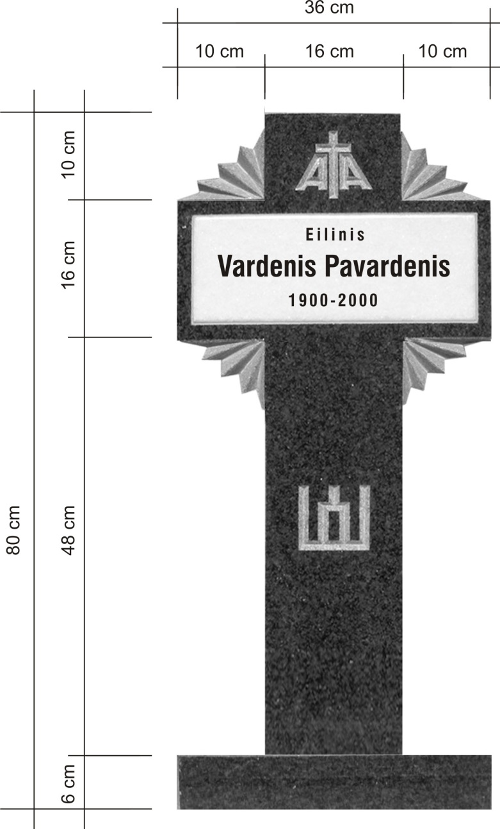

_________________

Pakeitimai:

1.
Lietuvos Respublikos krašto apsaugos ministerija, Įsakymas
Nr. V-848, 2014-09-18, paskelbta TAR 2014-09-23, i. k. 2014-12704
Dėl krašto apsaugos ministro 2010 m. sausio 26 d. įsakymo Nr. V-67 „Dėl Antkapinio paminklo žuvusiam ar mirusiam kariui ar šauliui pastatymo arba išlaidų dalies jo artimiesiems apmokėjimo tvarkos aprašo ir Antkapinio paminklo šauliui ar kariui pavyzdžio patvirtinimo“ pakeitimo

